重庆市綦江区人民政府办公室

关于印发綦江区国土空间生态保护修复规划（2021—2035年）的通知

各街道办事处、各镇人民政府，区级有关部门，有关单位：

《綦江区国土空间生态保护修复规划（2021—2035年）》已经区政府研究同意，现印发给你们，请认真贯彻执行。

重庆市綦江区人民政府办公室

2024年2月27日

（此件公开发布）

綦江区国土空间生态保护修复规划

（2021—2035年）

2024年2月

目 录

前 言 5

第一章 基础分析与形势研判 7

第一节 自然资源状况 7

第二节 综合评价 8

第三节 问题识别 10

第四节 生态保护修复工作成效 12

第五节 机遇与挑战 13

第二章 总体要求 15

第一节 指导思想 15

第二节 规划原则 16

第三节 规划范围与期限 16

第四节 规划目标 17

第三章 规划任务与修复策略 19

第一节 严格生态保护 19

第二节 维育山脊绿脉 21

第三节 重归清碧水畔 22

第四节 营造大美乡野 23

第五节 护卫湖库功能 23

第六节 构建生态矿区 24

第七节 提升城市宜居水平 24

第四章 生态保护修复总体布局 25

第一节 自然生态底线 25

第二节 生态安全格局 26

第三节 生态保护修复分区 27

第四节 识别重点区域 33

第五章 生态保护修复重点工程 34

第一节 重点工程安排 34

第二节 亮点项目 40

第三节 近期行动计划 42

第四节 工程资金估算 43

第六章 综合效益分析 44

第一节 生态效益 44

第二节 社会效益 45

第三节 经济效益 46

第七章 保障措施 47

第一节 落实组织体系 47

第二节 加强技术支撑 47

第三节 严格评估监管 47

第四节 强化资金保障 48

第五节 鼓励公众参与 48

附图 49

附表 49

前 言

国土空间生态保护修复规划是实施生态保护修复、推进生态文明建设的纲领性文件之一，对维护区域生态安全，提升生态环境质量起到重要作用。党的十八大以来，以习近平同志为核心的党中央大力部署生态文明建设工作，为新时期推进国土空间生态保护修复提出指引方向。党的二十大进一步强调中国式现代化是人与自然和谐共生的现代化，牢固树立和践行“绿水青山就是金山银山”的理念，坚持山水林田湖草沙一体化保护和系统治理，提升生态系统多样性、稳定性和持续性，实施国土空间生态修复是新时期推进生态文明建设的重大举措。

为深入贯彻落实习近平生态文明思想，筑牢长江上游重要生态屏障，建设山清水秀美丽之地，根据自然资源部《关于开展省级国土空间生态保护修复规划编制工作的通知》（自然资办发〔2020〕45号），以及市规划自然资源局《关于开展区县级国土空间生态保护修复规划编制工作的通知（2021—2035年）》（渝规资〔2022〕161号）要求，我区编制了《綦江区国土空间生态保护修复规划（2021—2035年）》（以下简称《规划》）。

《规划》紧紧围绕把习近平生态文明思想全面落实在綦江大地上这条主线上，充分衔接了《成渝地区双城经济圈建设规划纲

要》《重庆市国土空间总体规划（2021—2035年）》《重庆市国土空间生态保护修复规划（2021—2035年）》《綦江区国土空间分区规划（2021—2035年）》《綦江区国民经济和社会发展第十四个五年规划和二〇三五年远景目标纲要》《重庆市生态系统碳汇能力巩固提升行动方案（2022—2030年）》等相关规划内容，研究了全区自然地理格局、生态系统状况、自然资源现状等关键问题，提出了“一心、一网、三屏”的生态安全格局，划定了5大生态修复分区，规划期内部署了6项重点工程、21个重点项目。

《规划》是《綦江区国土空间分区规划（2021—2035年）》的重要专项规划，是一定时期内綦江区国土空间生态保护修复任务的总纲和空间指引，是争取各级生态保护修复专项资金和政策支持的重要依据。

1. 基础分析与形势研判

第一节 自然资源状况

地貌类型多样。綦江区整体地形南高北低、边缘高腹地低，属于低山丘陵地貌。介于华蓥山帚状山脉向南倾没部分与大娄山脉向北延伸之间。全区高程在1000米以上的中山占比9.22%，在500—1000米之间的低山占比57.93%，在500米以下的山地丘陵占比32.85%。境内最高海拔1973米，最低海拔188米。

山水格局显著。綦江区重要山体共24座，类型分为中低山和丘陵。其中，中低山主要分布在綦江区西北部，以古剑山、老瀛山、长田山为主。丘陵山体主要分布在綦江城区内，以翠屏山为主。綦江区境内綦江干流境内全长102公里、流域面积2093平方公里，流域面积50平方公里以上的河流有25条，流域面积100平方公里以上的河流有14条，流域面积1000平方公里以上的河流有2条。现状水库共135座，其中中型水库3座、小（一）型水库18座、小（二）型水库114座。

生物资源丰富。綦江区林地规模大，植物资源富集，动植物种类繁多。林木以针叶树、阔叶树为主，针叶树有8个科、19个属、34个种，阔叶树有103个科、400个属、1034个种。共有200多种动物资源、2000多种植物资源、3种国家一级保护动物、18种国家二级保护动物、12种市（省）级保护动物、昆虫271种、栽培植物1000种。经济作物110多个长经品种，450多个短经品种。同时森林还是天然的动植物园，哺育着各种飞禽走兽和生长着多种珍贵林木和药材。

耕地规模大。綦江区耕地规模大。全区耕地面积为675.28平方公里、占比30.88%，其中永久基本农田面积为477.35平方公里。耕地类型以旱地为主，面积为383.05平方公里，占全区耕地面积的56.71%，水田面积为292.23平方公里，占全区耕地面积的43.29%。

矿产资源丰富。截至2020年底，全区已发现矿产资源20种，包括煤、煤层气、天然气、页岩气、铁、铜、硫铁矿、石膏、萤石、方解石、水泥用灰岩、建筑石料用灰岩、玻璃用砂岩、建筑用砂岩、砖瓦用页岩、耐火粘土、饰面用灰岩、含钾岩石、地热、矿泉水。

第二节 综合评价

生态系统综合评价。綦江区自然生态系统占有主导优势，面积1188.46平方公里、占比54.35%，其中森林生态系统913.42平方公里、占比41.77%，灌丛生态系统222.72平方公里、占比10.19%，湿地生态系统45.97平方公里、占比2.11%，草地生态系统3.75平方公里、占比0.17%，其他生态系统2.6平方公里、占比0.12%。人工生态系统998.14平方公里、占比45.65%，其中农田生态系统834.08平方公里、占比38.15%，城镇生态系统164.06平方公里、占比7.5%。随着城镇化进程不断加快，城镇生态系统面积5年来增加了16.97平方公里，城镇发展建设对自然生态系统维护形成了一定的挑战。

生态系统退化评价。綦江区生态系统存在一定程度上的退化，其中重度退化面积163.95平方公里、占比7.5%。主要分布在中心城区周边以及赶水镇、打通镇、石壕镇、安稳镇等采煤力度较大、石漠化程度较高的区域。人工建设力度加大、土壤侵蚀、植被覆盖度低是綦江区生态系统退化的主要原因。

生态系统服务功能重要性评价。綦江区生态系统服务功能由高到低占比为重要4.85%、较重要85.13%、一般重要10.02%。重庆市綦江长田市级自然保护区、重庆市綦江老瀛山市级自然保护区、重庆市綦江万隆市级森林自然公园等区域的生态系统服务功能较高，古南街道、文龙街道、三江街道等人为活动较活跃区域，生态系统服务能力较低。

生态敏感性评价。綦江区生态敏感性从极敏感区域到不敏感区域面积占比依次为极敏感14.36%、高度敏感23.37%、轻度敏感29.57%、低度敏感24.54%、不敏感8.17%。生态系统敏感性较高的区域主要分布在重庆市老瀛山市级自然保护区、重庆市綦江长田市级自然保护区、重庆市綦江古剑山市级自然森林公园内。轻度敏感区域主要分布在赶水镇、打通镇、石壕镇、安稳镇等区域。不敏感区域主要分布于古南街道、文龙街道、三江街道、新盛街道、通惠街道等区域。

生态系统恢复力评价。綦江区生态系统恢复力低和较低区域主要分布在綦江区中心片区的古南街道和通惠街道。生态系统恢复力中等区域分布比较均匀，主要分布在赶水镇、永新镇、中峰镇。生态系统恢复力较好区域主要分布于老瀛山、古剑山南部林场等区域。

生态系统质量综合评价。綦江区生态系统质量整体表现较好，质量优的区域面积占比52.08%，质量中等的区域面积占比40.26%，质量一般的区域面积占比7.66%。生态系统质量良好区域主要分布在重庆市綦江老瀛山市级自然保护区、重庆市綦江古剑山市级自然森林公园，以及万隆市级自然森林公园等植被覆盖度高的区域。生态系统质量中等区域主要分布在石角镇、郭扶镇、篆塘镇等植被覆盖不强但人为干扰强度也较低区域。生态系统质量表现较差的区域处于中心城区的古南街道、文龙街道、三江街道。

第三节 问题识别

重要山体屏障有待提升。綦江区属于大娄山生态屏障区，森林覆盖率高，是重庆南部重要的生态屏障和重要的休闲康养空间。目前重庆市綦江老瀛山市级自然保护区、万隆森林自然公园、重庆市綦江长田自然保护区等重点区域存在自然更新能力较差的天然中幼林5万亩，存在生态区位脆弱、地形条件较差的天然林10万亩。局部地区存在地质灾害、石漠化分布集中等主要生态问题，致使山体生态环境能力较弱，生态屏障功能发挥受限。

局部河流水库水环境有待优化。河库作为綦江区的生态绿心，具有发挥生态价值、提升景观价值、吸引人口集聚等重要功能。但部分河流部分河段水环境质量有待提高。部分水库水源地水质污染，农业面源污染对水生态环境造成一定影响，水生态保护修复还需进一步加强。

采煤沉陷区生态环境急需治理。煤炭，曾是綦江第一支柱产业，煤炭产能约占重庆的60%。2020年全市淘汰煤炭落后产能，煤矿全面关闭，面临着矿井水治理、矸石山堆场生态恢复、受污染场地治理修复、土地复垦等一系列生态环境治理与国土空间生态修复问题。全区历史遗留和关闭矿山较为集中，对地形地貌造成破坏，对部分场地造成污染。废弃矿山矿井水长期未经处理排入河流，对河流造成污染。

耕地质量有待提高，农村基础设施有待改善。綦江区耕地面积大，是重庆主城区重要的农产品供给区，是发展现代农业和农旅融合的重要区域。目前区内坡耕地占比较大，25度以上耕地面积134.69平方公里，占耕地总规模的19.95%。农村基础设施短板明显，致使现代农业、农旅融合发展受到限制。

城市韧性不足，生态品质有待提升。綦江区由于城市化的加速推进，以及人为因素的影响，致使部分区域植被、绿地被占用和破坏，造成部分边坡裸露，绿地数量减少，现有城市绿地面积为1.92平方公里，城市绿地不足，蓝绿空间连接性较差。局部地区存在污染地块风险，从一定程度上影响了城市生态环境质量。

第四节 生态保护修复工作成效

“黑色”转向“绿色”，采煤沉陷区变生态家园。近年来，綦江区不断淘汰落后产能，累计依法关闭煤矿27个，淘汰2条石灰土立窑落后生产线，治理历史遗留和关闭矿山0.20平方公里。并对废弃矿山开展系统生态修复，将“发展”从地下转到地上，对老矿区进行“沃土重培”，将“巴掌地”“鸡窝地”变成连片良田，平整规范。对两万平方米工业配套区进行绿化种植，有效改善矿山环境。

持续推进湖库治理，水环境质量得到有效改善。“十三五”期间，綦江区完成投资7.2亿余元，稳步推进茶树湾小（一）型水库等4处骨干水源工程建设，基本完成藻渡大型水库，福林、梅子桥中型水库，马龙、中岗等小型水库工程各项前期工作。推进綦江河流域水环境综合治理，持续开展入河排污口整治与老城区雨污分流改造，新盛河、通惠河等2段黑臭水体得以有效整治并持续巩固，完成綦江河两岸2.7公里滨河步道改造，环境质量得到稳步提升。綦江河北渡断面、蒲河寨溪断面年平均水质保持Ⅱ类，地表水、地下水等5项水质达标率均为100%。持续开展水土流失综合治理，水土流失率下降到23%。

加强生态保护修复，筑牢生态屏障。划定并严守生态保护红线面积237.97平方公里，全面统筹山水林田湖草系统治理，深入开展国土绿化提升行动和全面推行林长制工作，全面完成国土绿化39.5万亩，林地面积增加至171.85万亩，森林面积增加至168.43万亩，森林覆盖率达到51.4%。有序推进湿地保护修复，开展通惠河国家湿地公园建设，全区湿地保有量保持在25.14平方公里以上，湿地保护率达到60%。完善老瀛山市级自然保护区、长田县级自然保护区等自然保护地总体规划。深化“绿盾”行动，自然保护地违法违规问题整改销号率达到100%。

推进城市绿色发展，城市品质全面提升。近年来，綦江区积极推进公园绿地建设，充分利用公共绿地、城市边角地等小地块，为广大市民提供舒适的生态绿色共享空间，新建、改造“口袋公园”、体育公园10个，让市民在家门口就能邂逅“诗和远方”，推窗见绿、出门见景、四季见花，居民生活空间不断拓展，区域“颜值”不断提升，城市魅力持续增强。同时，綦江区大力发展生态旅游和休闲农业，获批“绿色村庄”“国家标准示范休闲农庄”“中国美丽休闲乡村”“国家标准示范创意农业园区”等称号，成功创建市级现代农业产业园、国家休闲农业和乡村旅游示范区。

第五节 机遇与挑战

一、重大机遇

生态文明建设迈入新时期。以习近平同志为核心的党中央高度重视生态文明建设，习近平总书记更是多次发表重要讲话、作出重要指示批示，国土空间生态保护修复已上升为国家发展战略高度，政策与资金扶持力度不断加大。党的二十大提出，要坚持山水林田湖草沙一体化保护和系统治理，统筹产业结构调整、污染治理、生态保护、应对气候变化，协同推进降碳、减污、扩绿、增长，推进生态优先、节约集约、绿色低碳发展，对綦江区推进生态保护修复工作提出新的要求。

重庆全面加强生态保护修复。重庆坚持“共抓大保护、不搞大开发”，深入贯彻习近平总书记对重庆提出的营造良好政治生态，坚持“两点”定位、“两地”“两高”目标、发挥“三个作用”和推动成渝地区双城经济圈建设、共建“一带一路”、长江经济带发展等重要指示要求，坚决扛起在全国生态安全格局中肩负的重大责任，强化“上游意识”。綦江区作为重庆市的“南大门”，要牢固树立创新、协调、绿色、开放、共享的新发展理念，着力打造山清水秀美丽之地。

二、面临挑战

生态环境承载能力下降。历史遗留和关闭矿山、采煤沉陷区生态问题依然存在；森林质量不高，综合效能较低；城镇周边、交通沿线及水岸周边森林资源总量较低，碎片化问题突出，森林生态系统稳定性整体较差；受城镇开发建设活动影响，地表植被破坏严重，綦江河、蒲河干流等区域易发生水土流失。

生态环境与城镇建设协调关系经受考验。城镇建设加快，生态景观人工化趋势显著，生态空间呈现破碎化，削弱微气候调节、污染净化、固碳释氧等生态系统服务功能，生态产品供给能力难以满足人民群众需求。

生态保护和修复治理能力仍然不足。生态保护修复治理技术和模式单一，生态治理能力现代化水平有待提升。生态保护修复激励措施亟需完善，社会资本参与积极性有待提高。生态产品价值实现、生态保护补偿、投融资、公众参与等保护修复制度不健全，一时之间难以形成政策合力。物联网、大数据、人工智能等现代信息技术的应用仍处于起步阶段，难以满足发展需求，生态保护修复领域监测能力有待加强。

第二章 总体要求

第一节 指导思想

以习近平新时代中国特色社会主义思想为指导，全面贯彻党的二十大精神，深化落实习近平总书记对重庆提出的营造良好政治生态，坚持“两点”定位，实现“两地”“两高”目标，发挥“三个作用”和推动成渝地区双城经济圈建设等重要指示批示要求，牢固树立“绿水青山就是金山银山”的发展理念，坚决贯彻“共抓大保护、不搞大开发”的方针，以全面提升生态安全屏障质量、促进生态系统良性循环和永续利用为目标，以统筹山水林田湖草沙一体化保护和修复为主线，科学布局和组织实施重要生态系统保护和修复重点工程，着力提高生态系统自我修复能力，显著提升生态系统功能，推进形成生态保护和修复新格局，加快山清水秀美丽綦江建设，为綦江区建设宜业宜游宜居之城夯实绿色基底。

第二节 规划原则

坚持保护优先，自然恢复为主。坚持尊重自然、顺应自然、保护自然，遵循自然生态系统演替规律，充分发挥自然生态系统自我恢复能力，辅以必要的人工修复措施。

坚持统筹兼顾，加强衔接。坚持山水林田湖草沙一体化保护和系统治理，统筹考虑自然生态系统各要素与人工生态系统之间的协同性，注重地上地下、山上山下、岸上岸下、上游下游的系统性，体现综合治理，突出整体效益，推进形成生态保护修复新格局。

坚持问题导向，突出重点。立足本区自然地理格局、生态系统状况和主体功能定位，聚焦重点生态功能区、重要自然生态系统、自然保护地及重点物种种群栖息地等重点区域。

坚持充分论证，公众参与。坚持“开门编规划”，鼓励建立跨部门多领域合作编制规划的工作机制，组建由经验丰富技术单位参与的规划编制团队，系统总结基层实践经验，充分听取专家学者意见，凝聚群众智慧，回应社会期盼。

第三节 规划范围与期限

规划范围为綦江区行政管辖区域（不包含万盛经开区），总面积2185.68平方公里。下辖5个街道（古南街道、文龙街道、三江街道、新盛街道、通惠街道、）16个镇（石角镇、东溪镇、赶水镇、打通镇、石壕镇、永新镇、三角镇、隆盛镇、郭扶镇、篆塘镇、丁山镇、安稳镇、扶欢镇、永城镇、中峰镇、横山镇）。

规划期限为2021年至2035年，规划目标年为2035年，近期目标年为2025年，基准年为2020年。

第四节 规划目标

总体目标。为切实筑牢綦江河生态带，坚定守护好大娄山生态屏障，锚固我区“一心、一网、三屏”的生态安全格局，以山水林田湖草沙一体化保护修复为主线，大力实施国土空间生态修复，不断提高生态稳定性和生物多样性，提升生态系统碳汇能力，促进形成优质高产的农业空间、山清水秀的生态空间和健康安全的城镇空间，推动山水林田湖草沙一体化保护和修复机制全面形成、重庆南部生态屏障更加牢固，让绿色成为綦江最动人的色彩，助力綦江区成为山清水秀美丽之地，宜居宜业宜游品质之城。

阶段性目标。到2025年，水土保持率＞76%，森林覆盖率＞55%，绿色发展取得明显成效、生物多样性保护和水源涵养能力进一步提高、突出生态问题得到有效治理、生态质量持续改善、土壤污染风险得到有效管控、主要污染物排放总量持续减少，农村人居环境显著改善、生态环境治理体系和治理能力现代化明显提升，居民幸福感显著增强，山清水秀美丽綦江建设取得明显成效。到2035年，森林、草地、湿地等自然生态系统状况实现根本好转，生态系统质量持续巩固，生态服务功能显著提高，生态稳定性明显增强，自然生态系统基本实现良性循环，老瀛山、古剑山、南部生态屏障功能持续提升，綦江区生态安全屏障体系基本建成，优质生态产品供给能力基本满足人民群众高品质生活需求，实现人与自然和谐共生，重庆南部生态屏障功能更加凸显，基本建成山清水秀美丽綦江。

指标体系。从山、水（湖）、林、田、生物多样性、城六个方面构建10个生态保护修复指标（详见表2—1）。

表2—1 生态保护修复指标体系

|  |  |  |  |  |  |  |  |
| --- | --- | --- | --- | --- | --- | --- | --- |
| 序号 | 指标类型 | 指标名称 | 单位 | 2020年 | 2025年 | 2035年 | 属性 |
| 1 | 山 | ▲历史遗留和关闭矿山生态修复面积 | 公顷 | 达标 | 完成上级下达任务 | 完成上级下达任务 | 约束性 |
| 2 | 水（湖） | ▲重要江河湖泊水质达标率 | % | 100 | 100 | 100 | 约束性 |
| 3 | 林 | ▲生态保护红线面积 | 平方公里 | 166.59 | 237.97 | 237.97 | 约束性 |
| 4 | ▲森林覆盖率 | % | ≥46% | ＞55% | ＞60% | 约束性 |
| 5 | ▲森林蓄积量（亿立方米） | % | 2.41 | 完成上级  下达任务 | 完成上级下达任务 | 约束性 |
| 6 | ▲天然林保有量 | 万公顷 | 达标 | 完成上级  下达任务 | 完成上级下达任务 | 约束性 |
| 7 | 田 | 新增治理水土流失综合治理面积 | 平方公里 | 67.37 | 完成上级下达任务 | 完成上级下达任务 | 预期性 |
| 8 | 水土保持率 | % | 70 | ＞76 | 完成上级下达任务 | 预期性 |
| 9 | 生物多样性 | 自然保护地占比 | % | 11.82 | 完成上级下达任务 | 完成上级下达任务 | 预期性 |
| 10 | 城 | 城市建成区绿化覆盖率 | % | 44.8 | 47.29 | 完成上级下达任务 | 预期性 |

注释：▲为市级下达指标中约束性指标。

第三章 规划任务与修复策略

基于自然生态系统演变规律和内在机理，综合考虑生态质量、生态系统服务、社会经济发展等因素，强调山水林田湖草城各要素的空间关联性、系统性和耦合性，基于生态系统受损、破坏程度及生态保护修复价值和潜力的综合评价，加强山、水、田、湖、草资源保护提质，提升生态系统碳汇能力。因地制宜、分类施策制定严格生态保护、维育山脊绿脉、重归清碧水畔、营造大美乡野、护卫湖库功能、构建生态矿区、提升城市宜居水平7大生态保护修复任务，促进山水城互融共生。

第一节 严格生态保护

山体。通过对珍稀濒危动植物栖息地区域的生态保护和修复，修建生态廊道，对珍稀濒危动植物进行封山育林保护。对老瀛山、古剑山、长田山等24座重点山体加强保护，明确各自然保护区的范围和功能区分。保护山体自然风貌，并按照相关标准要求提升边坡生态景观。对于生态控制区，除了必要的山体景观游乐设施外，限制建设其他任何项目。针对重点保护区范围外山体，对山体本体进行保护，划定核心保护区，保护自然本底，筑牢生态安全屏障。

水库和饮用水水源地。将规划区内小（二）型规模以上水库纳入河长制管理范畴，加大库区水环境、水生态保护力度，健全常态化管护机制，确保水库安全长效运行，划定水库管理范围和保护范围，在范围区内禁止从事开凿涵洞隧道、陡坡开荒等危及水库安全和影响运行的活动。对于作为饮用水水源地的水库，划定饮用水水源保护区，清理保护区内无关的设施和项目，采取绿化隔离措施，确保水库安全长效运行。

河流湿地。以綦江河、通惠河、蒲河等水域为重点，协同水系治理，品质提升，加强水域自然岸线管控，恢复河流自然形态，对清溪河、羊渡河等流域面积200平方公里以上流域行洪通道进行管控，构建安全的生态行洪格局。推动河库水系畅通建设，构建生态水网体系。对通惠河等重点生态功能区的河流湿地划定生态保护红线，遏制河流湿地面积减少、生态功能退化。对重点生态功能区的河流湿地，严格执行产业准入负面清单，减少人类活动对湿地的干预，促进湿地生态自然修复，进一步增强区域水源涵养、水土保持等生态功能。对都市圈的河流湿地，把湿地空间网络作为城市生态网络重要组成部分，预留充足的湿地空间，强化湿地与城市地区河湖等水系网络连通，以高质量湿地保护修复推动城市人居环境改善。

生物多样性。加强银杏等特有珍稀濒危植物就地保护和珍稀特有水生动物迁移保护，重点实施黑叶猴、云豹等抢救保护行动。加强城市生物多样性的保护，加强城市生态环境的保护、修复和提升。着力提升珍稀动植物生境保护和监管能力；通过生态旅游等模式，开展生物多样性保护，可持续地利用生物资源。

表3—1资源保护名录

|  |  |  |
| --- | --- | --- |
| 序号 | 类型 | 保护对象 |
| 1 | 山体 | 大娄山体：老瀛山、古剑山、插旗山、长田山、九盘山、刘罗坪、双龙垭、老鹰岩、杨岗山、牯牛背、紫荆山、龙登山、天台山、太公山，城中山体：翠屏山 |
| 2 | 河流 | 大江大河（3000m³以上）：綦江河，中河流（200—3000m³）：一品河、羊渡河、清溪河、蒲河、五布河、藻渡河，小河流（50—200m³）：箭溪、养生河、龙洞河、观音河、郭扶河、永丰河、扶欢河、丁山河、通惠河 |
| 3 | 水库水源地 | 中型水库：鱼栏咀水库、马颈子水库、黄沙水库，小（一）型水库：茶树湾水库、丁山水库、青杠榜水库等18座水库，小（二）型水库：黑千沟水库、石龙水库等114座 水源地：河坝水库、梅家沟水库、丁山水库等86个水源地 |
| 4 | 生物多样性 | 二级保护植物：银杏、润楠、楠木 一级保护野生动物：黑叶猴、云豹、林麝 二级保护野生动物：猕猴、穿山甲、豺、青鼹（黄喉貂）、大灵猫等 |

第二节 维育山脊绿脉

落实生态保护红线，筑牢生态屏障。建立“山长制”，推进

封山育林和源头养护，加强大娄山自然保护地与动植物资源库建设，修复受损的生物栖息地，保护生物多样性。推进石漠化综合治理。通过封山育林、人工造林、草地建设、坡改梯等，将生物措施和工程措施有机结合，有效增加赶水镇、打通镇、石壕镇、安稳镇等石漠化地区林草植被覆盖，不断完善溶岩石漠化综合治理技术体系，统筹推进避险搬迁、损毁土地复垦利用等项目建设。建立城中山体保护名录，控城露山。加强翠屏山等城中山体的保护，建立山体分类保护制度，制定“一山一图”保护名录，开展山体景观风貌综合整治，拆除违法违章建筑，实施废弃地生态复绿，禁止纯开发性、生产性建设活动，实施农村居民点风貌改造，开展农业面源污染治理，提升山体景观品质和森林覆盖率。

第三节 重归清碧水畔

构建生态水网体系，提升人居环境品质。以原生态保护为主，宜农则农、宜林则林，禁止一切与河道保护无关的建设活动。推进綦江河、通惠河、丁山河、郭扶河、隆盛河、清溪河、羊渡河、双坝河、观音河、松坎河、扶欢河、桥河等水环境综合治理，开展河道清淤疏浚、生态护岸建设，推动河湖水系连通工程，实行水陆统筹，做好点源、面源污染防治，改善河流水质，推动河湖水系畅通建设，构建生态水网体系，基于水位变化分层级营建滨水生态景观，开展亲水景观建设，提升人居环境品质。开展水土流失综合治理，涵养水源、保持水土。以綦江河、蒲河干流及重要支流地区为重点区域加强水土流失治理，推进水土保持“生态清洁型”小流域建设，从源头上预防水土流失，减轻河道淤积、阻塞，提升水源涵养和水土保持能力。以大娄山水源涵养与生物多样性保护重要区源头集水区、水源涵养极重要区为重点，科学开展水源涵养林建设，全面停止天然林商业性采伐。严格控制和合理规划矿产资源开发，防止矿产资源开发破坏生态系统水源涵养功能。

第四节 营造大美乡野

严守耕地红线，提升耕地质量。健全耕地保护补偿制度，严格保护永久基本农田，坚持土地用途管制、永久基本农田保护、以补占定，保障耕地保有量。在全区21个街镇开展土地综合整治、高标准农田建设，建立健全土地调查监测体系和耕地质量监测网络，全面提升耕地质量，提高农产品供给能力。引导耕地集中分布，发展现代农业观光旅游。大力引导城郊破碎耕地集中连片分布，通过全域土地综合整治、高标准农田建设，提升农田景观风貌，优化形成“田+园”“田+村”的空间格局，促进农田与艺术、体育、自然教育的融合，打造以农耕为特色的全域城郊农业公园，发展现代农业观光旅游。

第五节 护卫湖库功能

加强湖库分级管理，保护饮用水源地。落实湖库管理范围，明确湖库管理边界，加强湖库分级管理，强化源头控制、系统修复、综合治理，实行严格的饮用水水源地保护制度。以流域为单元，从上游到下游，从山上到山下，采取水源地保护、水量调度、污染源控制等措施，结合河道清淤与防洪工程建设，统筹推进流域水环境治理与水生态保护修复，提升重要水源地和河库生态功能的潜在能力。严格控制大型建设活动，拆除违法违章建筑，开展农业面源污染防治，减少人为聚居干扰，修复水库生境，提升水库水质，确保居民用水安全。恢复水库自净功能，提升生态服务价值。开展鱼栏咀水库、马颈子水库、黄沙水库等保护修复，恢复水库自净功能，保护水库自然形态，修复受损湖库岸线，丰富湖库区域生物种类，发挥湖库生态涵养、蓄水调洪的功效。在保障水库生态基础上，提高湖库环境品质，适度发展以湖库为主题的生态旅游，促进湖库绿色发展，提升湖库使用价值，充分发挥生态服务功能。

第六节 构建生态矿区

修复废弃矿山，提升环境品质。以赶水镇、打通镇、石壕镇、安稳镇4镇为重点区域持续深入推进开展历史遗留和关闭矿山生态保护修复，通过生态复绿、景观再造，加强对矿山开采区、矿坑、采煤沉陷区的生态修复与治理。合理融合綦江河、羊渡河等山水本底打造綦江高品质的生活空间，扎实开展矿山植被恢复和水土保持，推进绿色矿山建设，深化露天矿山综合治理，依法关闭污染环境、破坏生态、乱采滥挖的矿山。

第七节 提升城市宜居水平

优化城市蓝绿网络，提升人居环境品质。全面推进綦江区海绵城市建设，确保城市排水防涝安全，实现雨水积存、渗透和净化，提高城市透水性能，提升城市“水弹性”；保护綦江河、通惠河、新盛河、蒲河河流水系，打通交通阻隔、景观破损、联通断裂等生态薄弱点，建设城区组团绿色隔离带，构建全域绿岛体系，连接各类城市公园，城乡绿地，实现蓝绿空间串联成网，优化城市生态格局，提升城市绿地的可参与性、可进入性、可体验性；开展古南街道、文龙街道、三江街道人居环境整治，激活边角地、废弃地，补充绿色，激发城市活力，完善城市公园体系，打造以自然公园、城市公园、社区公园、生态公园为主体，口袋公园为补充的公园体系，实现绿林簇城，提升人居环境品质，打造高品质生活示范区。坚持预防为主、保护优先、风险管控、综合治理的原则，重点针对农用地和企业用地开展土壤污染防治和修复，使土壤环境安全得到有效保障，土壤污染风险得到全面管控。

第四章 生态保护修复总体布局

第一节 自然生态底线

划定生态保护红线面积共237.97平方公里，主要分布于石角镇、石壕镇、永新镇、三角镇、郭扶镇内。划定永久基本农田477.35平方公里，主要分布于綦江区中部和北部。划定城镇开发边界80.64平方公里，主要分布于綦江区北部的古南街道、文龙街道、通惠街道、永城镇。

綦江区自然保护地共7个（自然保护地整合优化方案批复后），总面积258.38平方公里、占比11.82%。其中，自然保护区包括重庆綦江长田市级自然保护区和重庆綦江老瀛山市级自然保护区。自然公园包括重庆綦江国家地质自然公园、重庆綦江通惠河国家湿地自然公园、重庆綦江古剑山市级森林自然公园和重庆綦江万隆市级森林自然公园；风景名胜区为古剑山—清溪河风景名胜区。（详见表4—1）。

表4—1 各类自然保护地的规模情况统计表

|  |  |  |  |
| --- | --- | --- | --- |
| 类型 | 名称 | 面积（平方公里） | 级别 |
| 自然保护区  （2个） | 重庆市綦江长田市级自然保护区 | 133.29 | 市级 |
| 重庆市綦江老灜山市级自然保护区 | 23.79 | 市级 |
| 地质公园  （1个） | 重庆市綦江国家地质公园 | 9.86 | 国家级 |
| 森林公园  （2个） | 重庆市綦江万隆市级自然森林公园 | 43.52 | 市级 |
| 重庆市綦江古剑山市级自然森林公园 | 19.68 | 市级 |
| 湿地公园  （1个） | 重庆市綦江通惠河湿地公园 | 4.62 | 国家级 |
| 风景名胜区  （1个） | 古剑山—清溪河市级风景名胜区 | 23.62 | 市级 |
| 合 计 | **——** | 258.38 | —— |

第二节 生态安全格局

以綦江水系生态涵养带和大娄山生态屏障为主体，以大娄山区水源涵养与生物多样性保护重要区为支撑，国家禁止开发区为重要组成部分，以交通廊道、绿色廊道、城市绿地为补充，构建“一心、一网、三屏”复合型、立体化、网络化的生态空间格局。

一心。即老瀛山城市公园。老瀛山生态绿心位于綦江、万盛城区之间，是一体化区域的生态核心，涉及老瀛山市级自然保护区、綦江国家地质公园等生态管控区域。

一网。即綦江河生态水系网。由纵贯南北的綦江河为骨架，通过周边的扶欢河、清溪河、通惠河、蒲河、郭扶河、丁山河、藻渡河、羊渡河、观音河等水系，串联城镇绿化隔离带、山体、农田等，形成网络状的生态廊道。严控周边开发建设和入河污染物排放总量，推进水土流失区综合治理，强化綦江河主干水系河库岸植被保护，严格入库入河水质管理，维护区域生态系统的完整性和系统性。

三屏。即老瀛山生态屏障、古剑山生态屏障、南部生态屏障。加强森林防火，保护森林植被和生物多样性，发挥森林天然氧吧的功能，保护生态“绿肺”。

第三节 生态保护修复分区

以习近平生态文明思想为引领，坚持山水林田湖草沙一体化保护和系统治理，以綦江区“一心、一网、三屏”的总体生态安全格局为基础，以流域为基本单元，尊重自然地理格局，保证生态系统完整性和系统性，衔接上位规划，全面落实“三区三线”，将全区国土空间划分为老瀛山生态涵养区、西部长田生态屏障区、中部生态农田整治区、南部采煤沉陷治理区、城市生态宜居区等五个生态保护修复分区。

一、老瀛山生态宜居区

该区域位于綦江区北部，涉及石角镇、三角镇、隆盛镇、永城镇、横山镇，总面积497.62平方公里，是重要的自然资源保护区域、珍稀动植物资源的保护地，承担水源涵养、生物多样性保护等重要生态功能。

自然生态状况。山体资源丰富，包含横山、天台山、莲花山、老瀛山等山体，在綦江区西北部形成坚实的生态屏障，河流水系发达，分布着五布河、通惠河、永丰河、蒲河等多条河流，有鱼栏咀水库、黄沙水库2座中型水库，三岔河水库、三邱田水库等6座小（一）型水库。该区域涵盖老瀛山自然保护区，綦江国家地质自然公园，通惠河湿地公园，是重要的自然资源保护区域。

主要生态问题。地质灾害分布较为集中，地质灾害隐患点共有37处，以危岩和滑坡为主，主要分布于三角镇、隆盛镇。该区域存在树种单一、林分结构不合理、幼林等区域，导致林地生产力低下，森林生态服务和碳汇功能受限。

保护修复方向。以保持自然山体形态，持续发挥生态服务功能为导向。采取生物、化学、工程措施，开展山体生态保护修复。结合本地条件，科学采取更替、补植等方式促进森林系统正向演替，加大自然资源保护力度，限制开发建设活动。以老瀛山自然保护区、通惠河湿地公园、綦江国家地质自然公园为重点，保护野生动物栖息地，减少人为干扰，修复受损生境，完善生态网络，加强珍稀植物的保护，提高自然生态系统的完整性，维护生物多样性，加强对矿产资源的开发管理，对地质灾害的治理，强化山体屏障，增强土壤的水土保持能力和生态系统稳定性。严格遵循安全性和生态性原则，根据不同的山体受损原因和山体地形土壤类型、小气候等进行立地条件分析，针对性地展开修复工作，重点开展山体覆被修复、土壤修复以及山体边坡修复工作。

二、城市生态宜居区

该区域位于綦江区北部，涉及古南街道、文龙街道、三江街道、新盛街道、通惠街道，总面积338.36平方公里，是綦江区生产生活的中心，是城乡发展的重点地区，承担人居保障生态服务功能。

自然生态状况。该区域人口集中、开发强度大、经济活动密集，属典型城市生态系统，区域内水网密布，有綦江河过境，新盛河、金银河、篾匠沟、小溪河等。有青杠磅水库1座小（一）型水库，有梅子垭水库、张家沟水库等19座小（二）型水库。

主要生态问题。该区域作为构建滨江立体景观，扮靓长江生态文化带，提升城市宜居品质的重点地区，存在城市蓝绿设施不足，城市绿地不足，蓝绿空间连接性较差，绿化效果有待提升等问题；局部地区还存在污染地块风险；另外，该区域共有七个历史遗留和关闭矿山，主要分布在古南街道，破坏了原有的山体景观和生态功能，部分区域存在滑坡等地质灾害问题，影响居民生产生活，存在城市边坡安全隐患。

保护修复方向。以协调人地关系、提升城市韧性，提高人居环境品质，建设高品质生态宜居区为导向。加强露天及历史遗留矿山和地灾综合整治，加快矿山植被、地形地貌景观恢复，加强城市生态系统建设，以及污染场地修复，优化绿地空间布局，构建城郊一体化的生态绿化体系；加强城市绿地修复与提质增效，推进城市公园建设，建设宜居绿色、可持续发展的人居空间；突出綦江河等城市水系脉络保护，加强城市蓝绿空间建设，综合提升城市生态服务功能，提高城市品质，打造高品质的绿色生活空间。

三、中部生态农田整治区

该区域位于綦江区中部，涉及东溪镇、篆塘镇、丁山镇、扶欢镇，总面积327.51平方公里，是现代特色农业发展区，承担着农产品供给、人居保障等重要生态功能。

自然生态状况。该区域山地资源有古岐山和牛心山。水体资源丰富，有綦江河过境，马家河沟、丁山河、干河沟、福林河等多条河流，有丁山水库1座小（一）型水库，有丁山二库、风凉水库等12座小（二）型水库。

主要生态问题。坡耕地占比较高，高标准农田建设质量不佳，耕地质量有待提升，农业发展受限，农村基础设施建设有待加强。

保护修复方向。以保护乡村自然景观，提升农田生态系统服务功能为导向，重点开展农村人居环境整治、土地综合整治、构建区域生态廊道、提升农田生态系统等保护修复工作。同时加强道路沿线绿化、防护隔离带、农田林网等城乡绿色廊道建设，坚持预防为主、保护优先、风险管控、综合治理的原则，开展土壤污染防治和修复。强调绿色发展，引导人口适度回流，稳步提升城镇化水平，鼓励进一步对历史文化资源、自然资源的利用进行挖掘，发展特色农产种养与人文旅游。

四、西部长田生态屏障区

该区域位于綦江区西北部，涉及永新镇、郭扶镇、中峰镇，总面积494.71平方公里，包含长田自然保护区，古剑山森林公园。该区域是山、水、林等核心自然要素的主要集聚区，是生态功能维护的重要保障区域，承担着水源涵养、气候调节、固碳释氧、生物多样性等重要生态功能。

自然生态状况。该区域主要以大娄山山脉为主，分布着綦江河、三岔河、陈家河、三会河、白峰河、郭扶河等河流，区域内有古剑山、长田山、紫荆山、插旗山、牯牛背、牛心山，以古剑山和长田山为主，生态基底较好。有高庙水库等5座小（一）型水库，28座小（二）型水库。该区域涵盖綦江长田市级自然保护区，綦江古剑山自然森林公园，清溪河风景名胜区，是重要的自然资源保护区域。

主要生态问题。天然林局部退化，森林系统结构有待优化，林地质量有待提高，生物多样性保护有待提升。历史遗留和废弃矿山数量和面积较小，但仍需加强治理，恢复地形地貌，改善生态环境。

保护修复方向。加强区域内森林植被的封育和管控，精准提升森林质量，改善林种结构，以保持自然山体形态，持续发挥生态系统服务功能，筑牢绿色生态协调屏障为导向。恢复山体疮口，提升生态环境质量；保护长田山、古剑山、清溪河等重点保护区。强化山体屏障，增强土壤的水土保持能力和森林生态系统稳定性；守住生态安全底线，开展生物多样性保护，提高水源涵养功能。

五、南部采煤沉陷治理区

该区域位于綦江区南部，涉及赶水镇、打通镇、石壕镇、安稳镇，总面积528.41平方公里，是农业生产集中区和产业绿色转型发展区，承担农产品供给、人居保障等重要功能。

自然资源状况。该区域是綦江区南部重要生态屏障，山地资源丰富，有杨岗山、九盘山、双龙垭、老鹰岩等；河流资源有綦江河过境，藻渡河、张家沟、观音河等，以及茶树湾水库、三马口等4座小（一）型水库，有11座小（二）型水库。该区域涵盖綦江万隆市级森林自然公园。

主要生态问题。该区域是采煤沉陷区重点治理区域，长期开采形成的采煤沉陷区内也产生了农房严重受损、人畜饮水困难、环境污染等一系列问题。煤矿关闭后带来矿井水治理、矸石山堆场生态恢复、受污染场地治理修复等一系列环境问题。

保护修复方向。以采煤沉陷区综合治理修复，恢复采煤沉陷区生态环境为导向。该区域重点推进采煤沉陷区综合治理，开展矿井水治理，实施煤炭渣场及矸石山治理和生态恢复。实施土壤污染状况调查和土壤污染风险评估、风险管控及修复，加大采煤沉陷区农村建设用地复垦力度。扎实开展矿山植被恢复和水土保持，推进绿色矿山建设，深化露天矿山综合治理。探索发展特色农业、促进农民增收与矿山环境综合治理有机融合方式。

第四节 识别重点区域

统筹考虑生态系统类型和质量、生态服务功能重要性、生态系统敏感性以及山水林田湖草沙各要素的空间关联性、系统性和耦合性。基于生态系统受损、退化和破坏程度及生态系统恢复力的综合评价。在充分衔接相关规划基础上，结合相关部门关注的重点区域，形成12类重点区域。包含河流治理重点区域、石漠化治理重点区域、水土流失重点区域、重点水库整治重点区域、人居环境提升重点区域、土地整治重点区域、采煤沉陷区综合治理重点区域、历史遗留和关闭矿山治理重点区域、生物多样性保护重点区域、城市品质提升重点区域、森林质量提升重点区域、城市污染地块治理重点区域（详见表4—2）。

表4—2 重点区域识别表

| 序号 | 生态修复分区 | 涉及重点区域 |
| --- | --- | --- |
| **1** | 老瀛山生态宜居区 | 河流治理重点区、石漠化重点区、重点水库整治重点区、人居环境提升重点区、生物多样性保护重点区5类 |
| **2** | 城市生态釆煤沉陷区宜居区 | 河流治理重点区、重点水库整治重点区、人居环境提升重点区、历史遗留和关闭矿山治理重点区、城市品质提升重点区、城市污染地块管控重点区6类 |
| **3** | 中部生态农田整治区 | 河流治理重点区、重点水库整治重点区、人居环境提升重点区、土地整治重点区、生物多样性保护重点区、森林质量提升重点区6类 |
| **4** | 西部长田生态屏障区 | 河流治理重点区、重点水库整治重点区、人居环境提升重点区、土地整治重点区4类 |
| **5** | 南部采煤沉陷治理区 | 河流治理重点区、石漠化重点区、水土流失重点区、重点水库整治重点区、采煤沉陷区综合治理重点区、历史遗留和关闭矿山治理重点区、生物多样性保护重点区7类 |

第五章 生态保护修复重点工程

第一节 重点工程安排

坚持“山水林田湖草是一个生命共同体”理念，按照保护重要生态空间、整治失序低效空间、修复损毁退化空间的原则，注重自然地理单元的完整性、生态系统的关联性、跨区域的协同性和修复目标的综合性，聚焦生态保护修复的重点区域，统筹部署6类重点工程、21个重点项目。

生物多样性保护重点工程。该重点工程以老瀛山、古剑山、长田山、万隆、通惠河湿地公园等自然保护地为重点区域，涉及古南街道、文龙街道、通惠街道、打通镇、石壕镇、永新镇、三角镇、郭扶镇、中峰镇等9个街镇。在生态保护修复分区中主要涉及老瀛山生态宜居区、西部长田生态屏障区、南部采煤沉陷治理区。工程建设以强化生物多样性保护为目标，协同生态管控，依托科技支撑能力提升、监测监管信息化平台建设，全面提高生态保护和修复的信息化支撑能力，部署生物多样性保护、自然保护地管控与建设2个重点项目。规划期内在长田自然保护区、万隆市级自然森林公园、通惠河国家湿地自然公园、老瀛山市级自然保护区对濒危野生动植物开展抢救性保护，加强本底调查与监测，强化生境保护，改善和扩大栖息地，保障生物多样性安全。开展重大危害外来入侵物种调查与综合防控工作，收集物种分布、分析主要危害。加强自然保护地问题整改，推进自然保护地总体规划编制，做好自然保护地优化调整。

|  |
| --- |
| 专栏1　生物多样性保护重点工程 |
| 1．生物多样性保护重点项目。项目主要涉及区域：古南街道、石角镇、永新镇、石壕镇、三角镇、郭扶镇、中峰镇。实施周期：2021—2030。主要建设内容：开展濒危野生动植物抢救性保护，加强本底调查与监测，强化生境保护，改善和扩大栖息地；对桫椤、红豆杉等国家重点珍稀动植物实施小种群保护、种源保存、人工繁育；维护珍稀物种自然繁衍环境，保障生物多样性安全。加强生物多样性保护宣传教育；开展重大危害外来入侵物种调查与综合防控工作，收集物种分布、主要危害。  2．自然保护地管控与建设重点项目。项目主要涉及区域：古南街道、石角镇、永新镇、石壕镇、三角镇、郭扶镇、中峰镇。实施周期：2021—2025。主要建设内容：加强自然保护地能力建设，做好自然保护地整合优化，推进自然保护地总体规划编制。 |

重要山体屏障提升重点工程。该工程以老瀛山、古剑山等重要山体屏障为重点区域，共涉及石角镇、赶水镇、打通镇、石壕镇、三角镇、篆塘镇、丁山镇、安稳镇等8个街镇。在生态保护修复分区中主要涉及老瀛山生态宜居区、城市生态宜居区、西部长田生态屏障区、中部生态农田整治区、南部采煤沉陷治理区。工程建设以恢复山体自然形态、维育山脉骨架、提升山体屏障功能为主要目标，协同国土绿化提升，部署石漠化综合治理等5个重点项目。规划期内将生物措施与工程措施有机结合，有效增加石漠化地区林草植被覆盖，不断完善石漠化综合治理；实施人工造林、退耕还林等措施巩固国土绿化。

|  |
| --- |
| 专栏2　重要山体屏障提升重点工程 |
| 3．石漠化综合治理重点项目。项目主要涉及区域：赶水镇、打通镇、石壕镇、安稳镇。实施周期：2021—2025。主要建设内容：以蓄水、保土、造林、种草为中心，通过封山育林、人工造林、草地建设、坡改梯等，将生物措施有机结合工程措施，有效增加石漠化地区林草植被覆盖，不断完善溶岩石漠化综合治理技术体系。  4．国土绿化提升重点项目。项目主要涉及区域：三角镇、篆塘镇、丁山镇、。实施周期：2021—2025。主要建设内容：巩固“十三五”期间国土绿化、退耕还林、营造林成果；实施人工造林2000亩、林质量提升3万亩、森林抚育7000亩。 5．老瀛山森林质量提升重点项目。项目主要涉及区域：石角镇、三角镇。实施周期：2021—2035。主要建设内容：针对生态区位脆弱，地形较差的天然林，和宜林荒山和无立木林地等林地质量不高，实施封山育林、补植管护和低效林改造等措施。对现有森林进行林相改造，抚育生态景观林带，增强生态防护功能。6．马尾松质量提升。项目主要涉及区域：全域。实施周期：2021—2030。主要建设内容：涉及全域的马尾松组，去除连片面积小于600㎡，砍劣保优、改造低效林、优化林分结构、提升林相、提高生态效益等工作 7．森林防火重点项目。项目主要涉及区域：石角镇、石壕镇、三角镇、郭扶镇。实施周期：2021—2035。主要建设森林防火道、消防水池以及布设森林火情智能监控。 |

碧水廊道建设重点工程。该工程以綦江河、蒲河等重要河流，通惠河湿地公园，黄沙水库等为重点区域。共涉及古南街道、三江街道、石角镇、东溪镇、赶水镇、三角镇、篆塘镇等15个街镇。在生态保护修复分区中主要涉及老瀛山生态宜居区、城市生态宜居区。以恢复河流水生态与水岸环境、加强湿地保护、提升交通干道和河流两岸自然景观为主要目标，部署綦河流域水环境综合治理等6个重点项目。规划期限内开展河道流域综合治理，加强水生态保护修复及水岸环境营造；实施蒲河流域水系综合治理，对蒲河干流水系进行整治；打造通惠河国家湿地公园；对重点水库保护修复，水库环境综合整治。

|  |
| --- |
| 专栏3　碧水廊道建设重点工程 |
| 8．綦河流域水环境综合治理重点项目。项目主要涉及区域：古南街道、三江街道、石角镇、东溪镇、赶水镇、三角镇、篆塘镇、。实施周期：2021—2030。主要建设内容：完善綦江河、通惠河、新盛河等河流沿岸步道，开展河道流域综合治理。  9．重点流域水环境综合治理重点项目。项目主要涉及区域：新盛街道、石角镇、赶水镇、打通镇、永新镇、三角镇、隆盛镇、永城镇、安稳镇、中峰镇、横山镇、。实施周期：2021—2030。主要建设内容：对清溪河流域、羊渡河流域、藻渡河流域、五布河流域、一品河流域进行生态护岸建设，河道垃圾清理，新建生态沟渠、生态步道。  10．生态清洁型小流域治理重点项目。项目主要涉及区域：隆盛镇、永城镇。实施周期：2021—2025。治理水土流失面积17.06平方公里，实施封育治理、推行保土耕作、栽植绿化苗木、经果林、配套坡面水系道路工程。  11．通惠河湿地公园建设重点项目。项目主要涉及区域：三角镇、横山镇。实施周期：2021—2025。主要建设内容：打造通惠河国家湿地公园，开展科普宣教设施、科研监测系统和其他基础设施建设。  12．黄沙水库保护修复重点项目。项目主要涉及区域：永城镇。实施周期：2021—2025。主要建设内容：实施水域岸线修复、水环境综合治理、景观整治、生态绿化等，构建水下森林，营建良好的生物群落。  13．重点水库环境综合治理重点项目。项目主要涉及区域：新盛街道、通惠街道东溪镇、赶水镇、石壕镇、永新镇、隆盛镇、横山镇。实施周期：2021—2030。主要建设内容：对新建水库（藻渡水库、福林水库、梅子桥水库、獐狮坝水库、金钗湖水库、新盛湖水库、马龙水库、小湾水库、登月湖水库、高屋基水库、四合头水库、青明堂水库、中岗水库）实施水域岸线修复生态绿化、景观整治，局部辅以景观配套，改善水质，提升环境。 |

#### 生态田园综合整治重点工程。该工程以东溪镇、赶水镇、扶欢镇等坡耕地、特色产业分布集中区为重点区域。共涉及东溪镇、赶水镇、三角镇、扶欢镇、中峰镇等13个街镇。在生态保护修复分区中主要位于老瀛山生态宜居区、西部长田生态屏障区、中部生态农田整治区、南部采煤沉陷综合治理区。工程建设以优化坡耕地土地综合整治、提升农村人居环境为主要目标，部署土地综合整治等3个重点项目。规划期内对农村环境进行整治，乡村环境示范整治，优化田间生态路网；减少农药化肥使用，提升耕地质量，保障耕地土地肥力，促进特色产品发展，提升生态产品价值；对全域进行土地综合整治，土地平整、加强坡耕地的水土流失治理，对植被覆盖度较大的区域实施封禁治理，15°以上陡坡地退耕还林，建设荒坡地水土保持林，对水土流失较为严重的15°以下的坡耕地因地制宜建设蓄排引灌、田间生产道路、地埂利用等配套设施，防止水土流失。

|  |
| --- |
| 专栏4　生态田园综合整治重点工程 |
| 14．农村人居环境提升重点项目。项目主要涉及区域：古南街道、三江街道、东溪镇、赶水镇、三角镇、隆盛镇、永城镇等21个街镇。实施周期：2020—2025。开展乡村环境示范整治，优化田间生态路网，开展公共厕所、院坝、化粪池、污水净化等人居环境整治，优化农村生态路网，实施农村垃圾分类，建设美丽乡村。  15．全域土地综合整治重点项目。项目主要涉及区域：东溪镇、赶水镇、永新镇、三角镇、郭扶镇、篆塘镇、扶欢镇等21个街镇。实施周期：2021—2030。主要建设内容：在东溪镇、赶水镇、永新镇、郭扶镇、篆塘镇、扶欢镇等开展全域土地综合整治。  16．水土流失综合治理重点项目。项目主要涉及区域：赶水镇、打通镇、石壕镇、安稳镇。实施周期：2021—2025。主要建设内容：对植被覆盖度较大的区域实施封禁治理，15°以上陡坡地退耕还林，建设荒坡地水土保持林，对水土流失较为严重的15°以下的坡耕地因地制宜建设蓄排引灌、田间生产道路、地埂利用等配套设施，防止水土流失。 |

采煤沉陷区综合治理重点工程。该工程以南部采煤沉陷区、历史遗留和关闭矿山为重点区域。共涉及赶水镇、打通镇、安稳镇等5个街镇。在生态保护修复分区中主要位于南部采煤沉陷治理区。对綦江矿山进行采煤沉陷区综合治理以及地质灾害综合治理。工程建设以治理采煤沉陷区，矿井水治理，煤炭渣场及矸石山治理和生态恢复为主要目标，部署了采空区综合治理重点工程，包含采煤沉陷区综合治理、历史遗留和关闭矿山综合治理2个重点项目。在规划期内在赶水镇、打通镇、石壕镇、安稳镇等地，深入推进采煤沉陷区综合治理，开展矿井水治理，实施煤炭渣场及矸石山治理和生态恢复，推进绿色矿山建设，深化露天矿山综合治理。开展历史遗留和关闭矿山生态治理，修复山体疮口，恢复生态环境。

|  |
| --- |
| 专栏5　采煤沉陷区综合治理重点工程 |
| 17．采煤沉陷区综合治理重点项目。项目主要涉及区域：赶水镇、打通镇、石壕镇、安稳镇。实施周期：2020—2030。主要建设内容：安稳片区矿井水治理（原地方小煤矿遗留问题）。石壕片区矿井水治理（原地方小煤矿遗留问题）。区受损土地治理，耕地修复治理，整治改造高标准农田约8万亩。矿区生态环境恢复，林地修复治理10万亩。对360亩矿区生态环境进行修复和综合治理，进行碳汇林储备林建设，配建生态廊道。  18．历史遗留和关闭矿山综合治理重点项目。项目主要涉及区域：三江街道、石壕镇。实施周期：2021—2025。主要建设内容：治理历史遗留和关闭矿山综合治理0.33平方公里。 |

城市品质提升重点工程。该工程以城镇化发展较快的区域为重点区域。共涉及新城建设管委会、古南街道、三角镇等2个街镇和一个管委会。在生态保护修复分区中主要位于城市生态宜居区。工程建设以建设城市绿地，改善城市景观，提升人居生活品质为主要目标，部署城市绿化提升等3个重点项目。规划期内在城镇开发区内，开展城市绿化提升项目，进行城市园林绿化补缺提质、山城绿道建设、山城花境建设、坡坎崖工程，提升现有公园绿地内基础设施及配套设施，修建苗圃基地，提升城市绿化风貌。加强对城镇边角用地进行绿化建设，改善生态环境，补充服务设施，提升人居生活品质；推进三角蓄电池厂、綦江氧化铅厂等场地的风险管控；推进神峰蓄电池厂等场地的管控或修复。

|  |
| --- |
| 专栏6　城市生态品质提升重点工程 |
| 19．东部新城周边绿化建设重点项目。项目主要涉及区域：东部新城。实施周期：2021—2025。主要建设内容：沿线道路互联互通、植物栽种（三角梅、竹帘），提升城市风貌。  20．城市污染场地修复重点项目。项目主要涉及区域：三江街道、三角镇。实施周期：2021—2025。主要建设内容：推进三角蓄电池厂、綦江氧化铅厂等场地的风险管控；推进神峰蓄电池厂等场地的管控或修复。 21．北街綦河滨江公园建设重点项目。项目主要涉及区域：古南街道。实施周期：2021—2030。主要建设内容：从整体岸线的角度对交通、功能、空间、植物、生态进行系统规划，完善城市功能。 |

第二节 亮点项目

充分考虑綦江区山、水、林、田、湖、矿、城等生态要素现状，结合綦江区生态保护修复规划总体目标，并衔接《綦江区国土空间分区规划（2021—2035年）》分区区块功能任务，同时考虑成渝双城经济圈重大战略统筹布置一批亮点项目。

采煤沉陷区综合治理。该项目以营造“绿色生态，绿意盎然”的矿山为主要目标，以赶水镇、打通镇、石壕镇、安稳镇四镇为重点区域深入推进采煤沉陷区综合治理，开展矿井水治理，实施煤炭渣场及矸石山治理和生态恢复。扎实开展矿山植被恢复和水土保持，推进绿色矿山建设，深化历史遗留和关闭矿山综合治理研究推广丛林镇矿区种植花椒模式，探索发展特色农业、促进农民增收与矿山环境综合治理有机融合方式。

全域土地综合整治。该项目以打造“田园休闲、农耕体验”为主要目标，以石角镇、东溪镇、赶水镇、打通镇、石壕镇、三角镇、隆盛镇、扶欢镇、横山镇9个镇为重点，开展全域土地综合整治项目，提升耕地质量，为綦江区打造特色农产品奠定基础。做强做亮綦江“一主两辅”全产业链，建成中国西部地区一流的现代农业产业园。除争创国家级产业示范园的街镇，其余各街镇依托特色资源，因地制宜发展优势产业，带动全区现代农业发展和农民增收，打造“一镇一业”“一镇一品”，促进城乡融合。

东部新城周边绿化建设。该项目以打造“人文活力、生态之城”为主要目标，以东部新城为主要区域，沿线道路互联互通、植物栽种（三角梅、竹帘），提升城市绿化风貌。

第三节 近远期行动计划

协调区域发展、实施周期等相关工作，合理推进近期重点项目的实施。目前，共部署21个重点项目，近期项目11个，远期项目10个。（详见表5—1）

表5—1 项目周期一览表

| 序号 | 近远期 | 项目名称 | 牵头部门 | 规划期限 |
| --- | --- | --- | --- | --- |
| 1 | 近期2021—2025 | 自然保护地管控与建设 | 区林业局、  区生态环境局 | 2021—2025 |
| 2 | 石漠化综合治理 | 区林业局 | 2021—2025 |
| 3 | 国土绿化提升 | 区林业局 | 2021—2025 |
| 4 | 生态清洁型小流域治理 | 区水利局 | 2021—2025 |
| 5 | 通惠河湿地公园建设 | 区林业局 | 2021—2025 |
| 6 | 黄沙水库保护修复 | 区水利局 | 2021—2025 |
| 7 | 农村人居环境提升 | 区农业农村委 | 2020—2025 |
| 8 | 水土流失综合治理 | 区水利局 | 2021—2025 |
| 9 | 历史遗留和关闭矿山综合治理 | 区规划自然资源局 | 2021—2025 |
| 10 | 东部新城周边绿化建设 | 新城建设管委会 | 2021—2025 |
| 11 | 城市污染场地修复 | 区生态环境局 | 2021—2025 |
| 12 | 远期2021—2035 | 生物多样性保护 | 区林业局 | 2021—2030 |
| 13 | 老瀛山森林质量提升 | 区林业局 | 2021—2035 |
| 14 | 马尾松质量提升 | 区林业局 | 2021—2030 |
| 15 | 森林防火 | 区林业局 | 2021—2035 |
| 16 | 綦河流域水环境综合治理 | 区水利局 | 2021—2030 |
| 17 | 重点流域水环境综合治理 | 区水利局 | 2021—2030 |
| 18 | 重点水库水环境综合治理 | 区水利局 | 2021—2030 |
| 19 | 全域土地综合整治 | 区规划自然资源局 | 2021—2030 |
| 20 | 采煤沉陷区综合治理 | 区发展改革委 | 2020—2030 |
| 21 | 北街綦河滨江公园建设重点项目 | 区住房城乡建委 | 2021—2030 |

第四节 工程资金估算

生态保护修复项目是一个综合类项目，投资估算主要依据两方面内容：一是根据现有规划面积估算的工程量，按国家相关工程建设费用标准估算；二是根据当地已完成的相类似典型项目的综合单价，结合本工程配套设施工程量、工程难易程度与已知类似项目相比较，选取综合系数进行投资估算。

以已开展的生态保护修复类项目投资为参照，结合各部门上报项目的投资需求，对6个重点工程、21个重点项目投资进行资金估算，其中碧水廊道建设114000万元、采煤沉陷区综合治理70000万元、城市品质提升22500万元、生态田园综合整治60000万元、生物多样性保护5000万元、重要山体屏障提升27000万元，预计全部投资298500万元。（详见表5—2）

表5—2 重点工程投资估算

|  |  |  |
| --- | --- | --- |
| 重点工程 | 重点项目 | 资金估算（万元） |
| 生物多样性保护 | 生物多样性保护 | 5000 |
| 自然保护地管控与建设 |
| 重要山体屏障提升 | 石漠化综合治理 | 27000 |
| 国土绿化提升 |
| 老瀛山森林质量提升 |
| 马尾松质量提升 |
| 森林防火 |
| 碧水廊道建设 | 綦河流域水环境综合治理 | 114000 |
| 重点流域水环境综合治理 |
| 生态清洁型小流域治理 |
| 通惠河湿地公园建设 |
| 黄沙水库保护修复 |
| 重点水库环境综合治理 |
| 生态田园综合整治 | 农村人居环境提升 | 60000 |
| 全域土地综合整治 |
| 水土流失综合治理 |
| 采煤沉陷区综合治理 | 采煤沉陷区综合治理 | 70000 |
| 历史遗留和关闭矿山综合治理 |
| 城市品质提升 | 东部新城周边绿化建设 | 22500 |
| 城市污染场地修复 |
| 北街綦河滨江公园建设 |
| 合　计 | | 298500 |

第六章 综合效益分析

第一节 生态效益

生态环境持续向好。通过开展老瀛山、古剑山、长田山等重要山体保护修复、生物多样性保护、重点流域综合治理、重点水库综合治理、采煤沉陷区综合治理等。森林生态系统结构和质量得到有效提升，生物多样性得到有效保护，河流水库生态环境持续稳定向好，南部四镇采煤沉陷区生态环境得到有效改善。重庆南部生态屏障更加凸显，生态危害得到了有效好转。

生态环境景观品质逐年提升。通过分阶段实施綦江河流域综合治理、开展农村人居环境品质提升、加快通惠河湿地公园建设，不仅将城市公园理念贯穿于美丽乡村建设，推进乡村景观化景区化改造，促进乡村农业景观、山地乡村景观、江岸水乡景观的形成，同时也综合考虑滨江岸线的生态功能、防洪功能以及亲水用水功能、景观功能的不同要求，强化核心景观功能，建设“山水园林家园、绿色宜居城区”。

生态系统碳汇能力持续提升。通过系统开展綦江区全域综合整治重点工程、森林质量提升重点工程、綦江河流域水环境治理重点工程、通惠河湿地公园建设重点工程、重点水库环境综合治理重点工程，有效提升生态质量。通过实施生态功能修复治理，保护修复核心生态要素和景观资源，随着地表植被的增加，充分开发生态调节服务产品，促进土壤保持、水源涵养、水质净化、洪水调蓄、空气净化、气候调节、生物多样性、固碳释氧等一系列生态服务能力的提升，生态系统碳汇能力得到持续提升。

第二节 社会效益

提升区域人民生态文明意识。在綦江区国土空间生态保护修复规划重大工程实施过程中，注重全社会参与，能有效提升全社会对生态保护修复重要性和必要性的充分认识，树立“尊重自然、顺应自然、保护自然”的生态价值观，树立生态知识的学习教育意识，更多了解和掌握生态治理与保护的基本常识和理念，提升生态保护意识。

提高居民生活品质，增强人民幸福感。统筹推进国土绿化提升和农村人居环境整治，加强污水处理设施和配套管网更新升级，巩固提升生活垃圾处理能力，优化生产、生活、生态空间格局，有效提高城乡居民生活品质。区域内植被覆盖度增加，自然生态系统质量提升，水土流失、石漠化、矿山生态环境等对周边居民生产生活的不利影响逐渐减弱，人民的幸福感得到有效提升。

第三节 经济效益

产业兴、乡村美、农民富，美丽乡村铺展新画卷。通过规划的实施，水土资源得到有效利用，耕地质量得到有效提升、采煤沉陷区得到有效修复。为綦江区经济快速、持续、健康、稳定发展夯实基础，为全面推进乡村振兴，改善农业生态环境提供支撑。可有效提升农产品质量，增加农民收入；优化城镇生产、生活环境，带动城镇商业和旅游业的发展，推动经济发展同时，将辐射带动相关节能环保、新材料等战略性新兴产业发展，推进绿色产业开发，迫使排污企业调整生产模式，有效的促进区域产业结构的调整和产业链的优化升级，带动区域生态经济发展，实现区域经济绿色发展。

第七章 保障措施

第一节 落实组织体系

各级党委、政府和区级各部门应认识到加强生态保护修复的重要性，构建国土空间生态保护修复工作协调机制，形成区委、区政府统一领导，各街道、镇、园区分级实施，各部门相互协调，社会资本主体积极参与，社会组织和公众有效监督的工作机制。强化跨部门、跨行业间的协调配合，保障规划目标和任务完成。

第二节 加强技术支撑

建立国土空间生态保护修复数据库。开展自然资源和生态环境功能动态变化监测评估，为国土空间生态保护修复管理提供技术支持。结合工作实际，依托国家、市级已有技术要求，将各部门生态保护修复相关的项目纳入数据库平台，推进生态保护修复工程的全生命周期管理。

第三节 严格评估监管

建立国土空间生态保护修复监测、评估、管控、考核等全生命周期的适应性监管体系。依托生态文明建设考核、环境形势分析会、治污保洁等平台，探索开展国土空间生态保护修复工程的生态环境质量评价方法，结合多种科学方法对各项生态保护修复工程的前期勘测、中期实施、后期效益进行有效的跟踪、监测和评估。调动各方面的积极性、主动性和创造性，引导全社会共同参与，确保规划目标和任务顺利完成。整个规划实施期间，做好前期调研、中期评估和后期总结，全面分析检查规划实施效果及各项政策措施落实情况，及时根据评估反馈进行优化和完善，达到国土空间生态保护修复规划目标的整体实现。

第四节 强化资金保障

依据市场化运作机制，发挥政策引导和约束作用，开展多元资金筹措渠道，加大资金整合力度，强化资金管理制度保障。引入社会资本参与环境基础设施建设和运营，深化跨区域、全域化“打包”治理方式，多形式引导金融资本参与生态保护修复项目建设。整合使用各级财政现有相关专项资金，优先布局到国土空间生态保护修复工程区域，形成支持山水林田湖草沙生态保护修复项目的强大合力。建立制度化的财政投入预算保障机制，完善资金使用和监管制度，做到专人管理、专款专用、独立核算，加强对资金使用过程中各环节的监控，出台鼓励性政策，拓展融资渠道，建立山水林田湖草沙生态保护经费投入长效机制，保障项目有序开展。

第五节 鼓励公众参与

建立健全公众参与、专家论证和政府决定相结合的行政决策机制。广泛开展《綦江区国土空间生态保护修复规划（2021—2035年）》宣传普及活动，提高社会公众国土空间生态保护修复的参与意识，结合广播、电视、报纸、网络等主流媒体，加强基层国土空间生态保护修复的宣教能力建设，建立全民监督机制。发挥专家在山水林田湖草沙生态保护修复中的作用，听取专业意见，促进《綦江区国土空间生态保护修复规划（2021—2035年）》有效实施，保障国土空间生态保护修复工作的顺利开展。区和街镇人民政府、区级行政部门要认真贯彻落实《綦江区国土空间生态保护修复规划（2021—2035年）》精神，组织相关职能部门人员开展培训学习活动，提高执行《綦江区国土空间生态保护修复规划（2021—2035年）》的自觉性和责任感，完善促进公众参与的政策、规范性制度。充分调动广大人民群众和各种社会组织积极参与生态保护和修复工作的建设，营造全民保护生态环境的良好社会氛围。

附图：1．自然资源现状分布示意图

　　　2．生态安全格局示意图

　　　3．生态保护修复分区示意图

　　　4．重点工程布置示意图

附表：生态保护修复规划重点工程与项目一览表

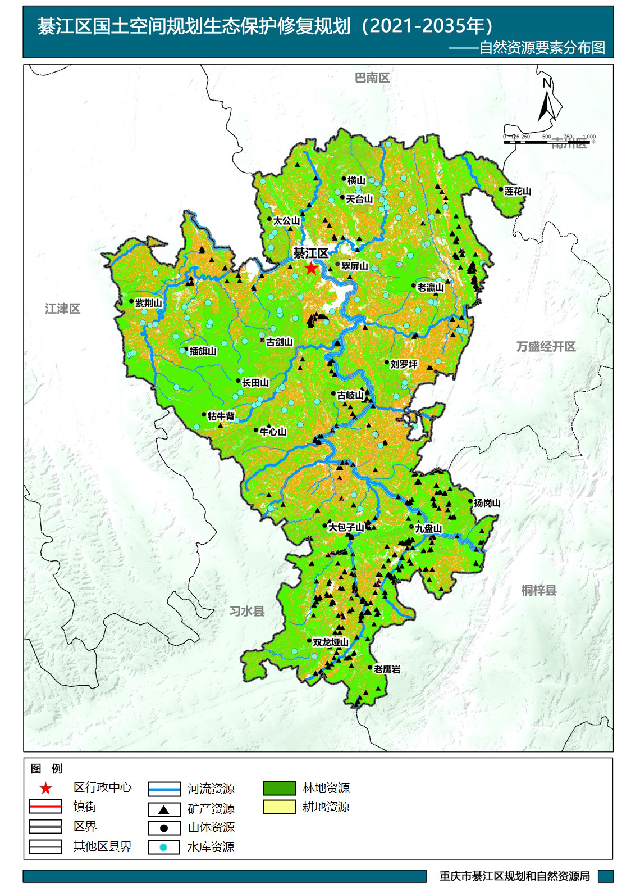

附图1 自然资源现状分布示意图

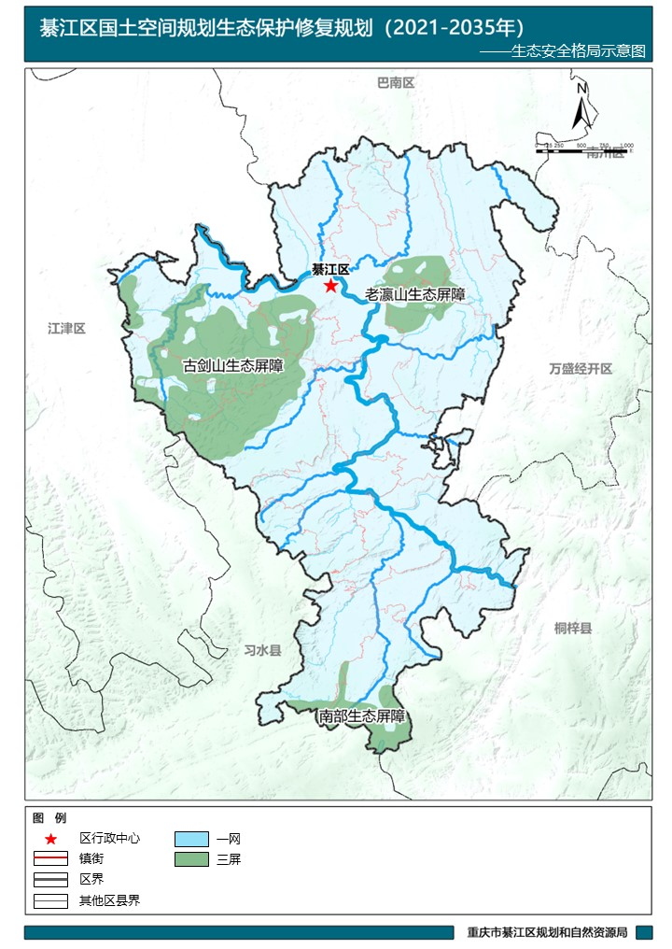

附图2 生态安全格局示意图

附图3 生态保护修复分区示意图

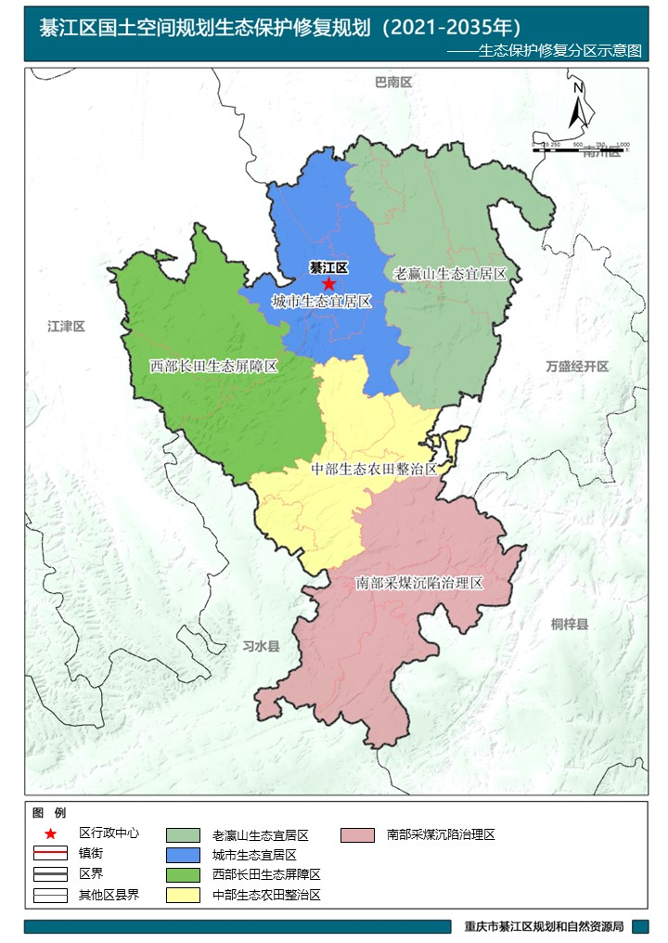

附图4 重点工程布置示意图

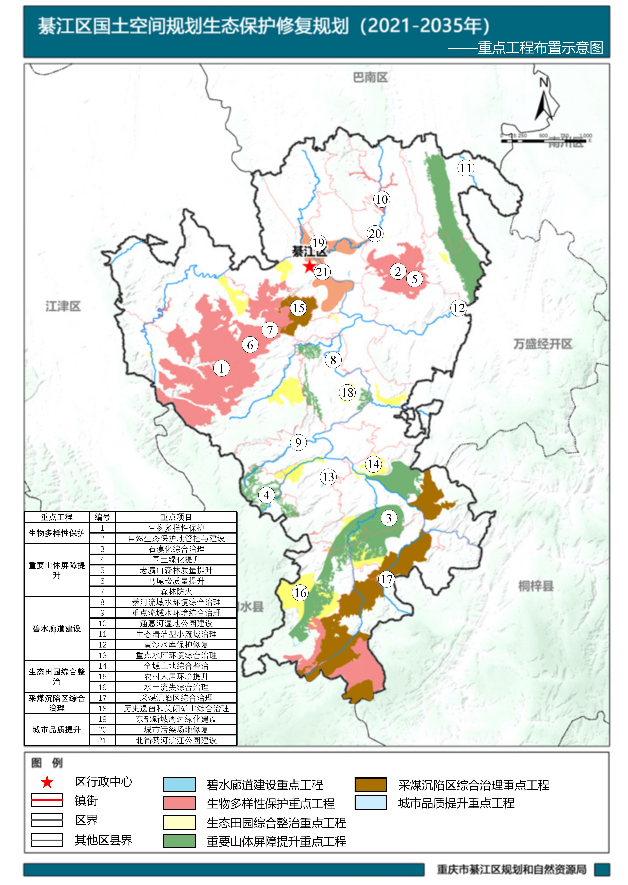

附表

綦江区国土空间生态保护修复规划重点工程与项目一览表

| 序号 | 重点工程 | 重点项目 | 实施区域 | 主要建设内容 | 牵头部门 | 资金估算（万元） | 规划年限 |
| --- | --- | --- | --- | --- | --- | --- | --- |
| 1 | 生物多样性保护 | 生物多样性保护 | 古南街道、石角镇、永新镇、石壕镇、三角镇、郭扶镇、中峰镇 | 开展濒危野生动植物抢救性保护，加强本底调查与监测，强化生境保护，改善和扩大栖息地；对国家重点珍稀动植物实施小种群保护、种源保存、人工繁育；维护珍稀物种自然繁衍环境。加强生物多样性保护宣传教育。 | 区林业局、  区生态环境局 | 3000 | 2021—2030 |
| 2 | 自然保护地管控与建设 | 古南街道、石角镇、石壕镇、永新镇、三角镇、郭扶镇、中峰镇 | 加强自然保护地能力建设，做好自然保护地整合优化，推进自然保护地总体规划编制。 | 区林业局 | 2000 | 2021—2025 |
| 3 | 重要山体屏障提升 | 石漠化综合治理 | 赶水镇、打通镇、石壕镇、安稳镇 | 以蓄水、保土、造林、种草为中心，通过封山育林、人工造林、草地建设、坡改梯等，将生物措施有机结合工程措施，有效增加石漠化地区林草植被覆盖，不断完善溶岩石漠化综合治理技术体系。 | 区规划自然资源局 | 4000 | 2021—2025 |
| 4 | 国土绿化提升 | 三角镇、篆塘镇、丁山镇 | 巩固“十三五”期间国土绿化、退耕还林、营造林成果；实施人工造林2000亩、退耕还林质量提升3万亩、森林抚育7000亩。 | 区林业局 | 4000 | 2021—2025 |
| 5 | 老瀛山森林质量提升 | 石角镇、三角镇 | 针对生态区位脆弱，地形较差的天然林，和宜林荒山和无立木林地等林地质量不高，实施封山育林、补植管护和低效林改造等措施。对现有森林进行林相改造，抚育生态景观林带，增强生态防护功能。 | 区林业局 | 5000 | 2021—2035 |
| 6 | 马尾松质量提升 | 全域 | 涉及全域的马尾松组，去除连片面积小于600㎡，砍劣保优、改造低效林、优化林分结构、提升林相、提高生态效益等工作。 | 区林业局 | 9000 | 2021—2030 |
| 7 | 森林防火 | 石角镇、石壕镇、三角镇、郭扶镇 | 主要建设森林防火道、消防水池以及布设森林火情智能监控。 | 区林业局 | 5000 | 2021—2035 |
| 8 | 碧水廊道建设 | 綦河流域水环境综合治理 | 古南街道、三江街道、石角镇、东溪镇、赶水镇、三角镇、篆塘镇 | 完善綦江河、通惠河、新盛河等河流沿岸绿化，开展河道流域综合治理。 | 区水利局 | 30000 | 2021—2030 |
| 9 | 重点流域水环境综合治理 | 新盛街道、石角镇、赶水镇、打通镇、永新镇、三角镇、隆盛镇、安稳镇、永城镇、中峰镇、横山镇、 | 对清溪河流域、羊渡河流域、藻渡河流域、五布河流域、一品河流域进行生态护岸建设，河道垃圾清理，新建生态沟渠、生态步道。 | 区水利局 | 40000 | 2021—2030 |
| 10 | 生态清洁型小流域治理 | 隆盛镇、永城镇 | 治理水土流失面积17.06平方公里，实施封育治理、推行保土耕作、栽植绿化苗木、经果林、配套坡面水系道路工程。 | 区水利局 | 4000 | 2021—2025 |
| 11 | 通惠河湿地公园建设 | 三角镇、横山镇 | 打造通惠河国家湿地公园，开展科普宣教设施、科研监测系统和其他基础设施建设。 | 区林业局 | 10000 | 2021—2025 |
| 12 | 黄沙水库保护修复 | 永城镇 | 实施水域岸线修复、水环境综合治理、景观整治、生态绿化等，构建水下森林，营建良好的生物群落。 | 区水利局 | 10000 | 2021—2025 |
| 13 | 重点水库环境综合治理 | 新盛街道、通惠街道、东溪镇、赶水镇、石壕镇、永新镇、隆盛镇、横山镇 | 对新建水库（藻渡水库、福林水库、梅子桥水库、獐狮坝水库、金钗湖水库、新盛湖水库、马龙水库、小湾水库、登月湖水库、高屋基水库、四合头水库、青明堂水库、中岗水库）实施水域岸线修复生态绿化、景观整治，局部辅以景观配套，改善水质，提升环境。 | 区水利局 | 20000 | 2021—2030 |
| 14 | 生态田园综合整治 | 农村人居环境提升 | 古南街道、石角镇等21个街镇 | 开展乡村环境示范整治，优化田间生态路网，开展公共厕所、院坝、化粪池、污水净化等人居环境整治，优化农村生态路网，实施农村垃圾分类，建设美丽乡村。 | 区农业农村委 | 5000 | 2020—2025 |
| 15 | 全域土地综合整治 | 古南街道、石角镇等21个街镇 | 在永新镇、郭扶镇、赶水镇、篆塘镇、扶欢镇、东溪镇等开展全域土地综合整治。 | 区规划自然资源局 | 50000 | 2021—2030 |
| 16 | 水土流失综合治理 | 赶水镇、打通镇、  石壕镇、安稳镇 | 对植被覆盖度较大的区域实施封禁治理，15°以上陡坡地退耕还林，建设荒坡地水土保持林，对15°以下的坡耕地因地制宜建设蓄排引灌、田间生产道路、地埂利用等配套设施，防止水土流失。 | 区水利局 | 5000 | 2021—2025 |
| 17 | 采煤沉陷区综合治理 | 采煤沉陷区综合治理 | 赶水镇、打通镇、  石壕镇、安稳镇 | 安稳片区矿井水治理（原地方小煤矿遗留问题）。石壕片区矿井水治理（原地方小煤矿遗留问题）。矿区生态环境恢复，林地修复治理10万亩。对360亩矿区生态环境进行修复和综合治理，进行碳汇林储备林建设，配建生态廊道。 | 区发展改革委 | 60000 | 2020—2030 |
| 18 | 历史遗留和关闭矿山综合治理 | 三江街道、石壕镇 | 历史遗留和关闭矿山综合治理33公顷，推进关闭煤矿矿井水治理，完成3个煤矿矿井废水达标整治。推进金鸡岩洗选厂及打通一煤矿、石壕煤矿、渝阳煤矿等关闭煤矿煤矸石堆场的整治。 | 区规划自然资源局 | 10000 | 2021—2025 |
| 19 | 城市品质提升重点工程 | 东部新城周边绿化建设 | 东部新城 | 沿线道路植物栽种（三角梅、竹帘），提升城市风貌。 | 新城建设管委会 | 1500 | 2021—2025 |
| 20 | 城市污染场地修复 | 三江街道、三角镇 | 推进三角蓄电池厂、綦江氧化铅厂等场地的风险管控；推进神峰蓄电池厂等场地的管控或修复。 | 区生态环境局 | 5000 | 2021—2035 |
| 21 | 北街綦河滨江公园建设 | 古南街道 | 从整体岸线的角度对交通、功能、空间、植物、生态进行系统规划，完善城市功能。 | 区住房城乡建委 | 16000 | 2021—2030 |
| 合 计 | | | | | | 298500 | / |

抄送：区委办公室，区人大常委会办公室，区政协办公室，区纪委监委机关，

区法院，区检察院，区人武部。

重庆市綦江区人民政府办公室 2024年2月27日印发